各種描述元的架構與類型
裝置描述元
配置描述元
介面描述元
端點描述元
字串描述元
HID描述元
報告描述元
實體描述元

USB Requests

8 Bytes in a USB SETUP Packet

USB Request
Byte | Field | 說明 |  |  | 範例 | 說明
0 | bmRequestType | D7資料傳輸方向 | D6..5 型態 | D4..0 接收端 | 80
0 | bmRequestType | 0: 主機至裝置 | 0: 標準 | 0: 裝置 | 80
0 | bmRequestType | 0: 主機至裝置 | 1: 群組 | 1: 介面 | 80
0 | bmRequestType | 1: 裝置到主機 | 2: 販售商 | 2: 端點 | 80
0 | bmRequestType | 1: 裝置到主機 | 3: 保留 | 3: 其他 | 80
1 | bRequest | 特定要求The actual request |  |  | 06
2 | wValueL | 字長度欄位視要求而定16-bit value, varies accoring to bRequest |  |  | 00
3 | wValueH |  |  |  | 01
4 | wIndexL | 字長度欄位視要求而定，通常是傳遞索引或位移量16-bit field, varies accoring to bRequest |  |  | 00
5 | wIndexH |  |  |  | 00
6 | wLengthL | Number of bytes to transfer if there is a data phase |  |  | 40
7 | wLengthH |  |  |  | 00

Standard Request Codes
bRequest | Value
GET_STATUS | 0
CLEAR_FEATURE | 1
--- | 2
SET_FEATURE | 3
--- | 4
SET_ADDRESS | 5
GET_DESCRIPTOR | 6
SET_DESCRIPTOR | 7
GET_CONFIGURATION | 8
SET_CONFIGURATION | 9
GET_INTERFACE | 10
SET_INTERFACE | 11
SYNCH_FRAME | 12

USB Device Requests
bRequest Name EZ-USB Action Firmware Response
0x00 Get Status SUDAV Interrupt Supply RemWU, SelfPwr or Stall Bits
0x01 Clear Feature SUDAV Interrupt Clear RemWU, SelfPwr or Stall Bits
0x02 (reserved) none Stall EP0
0x03 Set Feature SUDAV Interrupt Set RemWU, SelfPwr or Stall Bits
0x04 (reserved) none Stall EP0
0x05 Set Address Update FNADDR Register none
0x06 Get Descriptor SUDAV Interrupt Supply table data over EP0-IN
0x07 Set Descriptor SUDAV Interrupt Application dependent
0x08 Get Configuration SUDAV Interrupt Send current configuration number
0x09 Set Configuration SUDAV Interrupt Change current configuration
0x0A Get Interface SUDAV Interrupt Supply alternate setting No. from RAM
0x0B Set Interface SUDAV Interrupt Change alternate setting No.
0x0C Sync Frame SUDAV Interrupt Supply a frame number over EP0-IN

各個描述元表格的共同格式
偏移位置Byte | 欄位Field | 大小(B) | 資料型態 | 描述
0 | bLength | 1 | 數值 | 位元組計數的描述元大小
1 | bDescriptorType | 1 | 常數 | 描述元型態
2 | bcdUSB | 2 | BCD | 描述元的相關參數

Descriptor Types
Descriptor Types | 描述元型態 | Value | 長度
DEVICE | 裝置 | 1 | 18
CONFIGURATION | 配置、組態 | 2 | 9
STRING | 字串 | 3 | --
INTERFACE | 介面 | 4 | 9
ENDPOINT | 端點 | 5 | 7
DEVICE_QUALIFIER |  | 6
OTHER_SPEED_CONFIGURATION |  | 7
INTERFACE_POWER |  | 8

描述元的型態值
描述元型態 Standard Descriptors |  | 數值
Device | 裝置 | 0x01
Configuration | 配置、組態 | 0x02
String | 字串 | 0x03
Interface | 介面 | 0x04
Endpoint | 端點 | 0x05
群組(Class)描述元型態 Class-Specific Descriptors |  | 數值
HID | 人性化介面裝置 | 0x21
Report | 報告 | 0x22
Physical | 實體 | 0x23

裝置描述元
Byte | Field | 說明 | 範例 | 說明
0 | bLength | 長度大小 | 0x12 | 18拜
1 | bDescriptorType | 描述元型態 | 1 | 1: Device
2 3 | bcdUSB | 符合USB規格 | 00 01 | 1.0
4 | bDeviceClass | 群組碼 | 0 | 每一個介面指定自己的群組資訊
5 | bDeviceSubClass | 裝置次群組 | 0 | 因為群組碼為0，所以群組次群組必須為0
6 | bDeviceProtocol | 裝置協定 | 0 | 0表示無群組特定協定
7 | bMaxPacketSize | 最大封包大小 | 08
8 9 | idVendor | VID | 2A 06 | VID: 0x062A
10 11 | idProduct | PID | 00 00 | PID: 0x00
12 13 | bcdDevice | 以BCD表示裝置發行序號 | 00 00 | 00.00
14 | iManufacturer | 販售商之字串描述元索引 | 01
15 | iProduct | 產品之字串描述元索引 | 02
16 | iSerialNumber | 裝置序號之字串描述元索引 | 00
17 | bNumConfigurations | 配置數目 | 01 | 配置數目為1

i = 0 0x12 len
i = 1 0x01 descriptor type 1:device
i = 2 0x00 USB 2.0
i = 3 0x02
i = 4 0x09 群組碼 9:集線器
i = 5 0x00 裝置次群組
i = 6 0x01 裝置協定
i = 7 0x40 最大封包大小
i = 8 0xE3 VID 0x05E3
i = 9 0x05
i = 10 0x08 PID 0x0608
i = 11 0x06
i = 12 0x32 裝置發行編號88.32
i = 13 0x88
i = 14 0x00 vendor之字串描述元索引
i = 15 0x01 產品之字串描述元索引
i = 16 0x00
i = 17 0x01 配置configuration數目

配置描述元
Byte | Field | 說明 | 範例 | 說明
0 | bLength | 長度大小 | 0x09 | 9拜
1 | bDescriptorType | 描述元型態 | 2 | 2: Configuration
2 3 | wTotalLength | 描述元的總長度 | 22 00 | 總長度(34B)，配置描述元9B、介面描述元9B、端點描述元7B、群組描述元9B
4 | bNumInterface | 用來配置的介面數目 | 01
5 | bConfigurationValue | 配置值 | 01
6 | iConfiguration | 配置之字串描述元的索引 | 04
7 | bmAttributes | 配置之屬性 | A0 | 具有匯流排供電與遠端喚醒的特性
8 | MaxPower | 最大電源以2mA為單位 | 32 | 2mA * 0x32 = 100mA

i = 0 0x09 len
i = 1 0x02 描述元型態，2:configuration
i = 2 0x19 描述元總長度 0x0019 = 25
i = 3 0x00
i = 4 0x01 用來配置的介面數目
i = 5 0x01 配置值
i = 6 0x00 配置之字串描述元的索引
i = 7 0xE0 配置之屬性
i = 8 0x32 最大電源以2mA為單位0x32=50 2mA*50 = 100mA

介面描述元

Byte | Field | 說明 | 範例 | 說明
0 | bLength | 長度大小 | 0x09 | 9拜
1 | bDescriptorType | 描述元型態 | 4 | 4: Interface
2 | bInterfaceNumber | 介面數目 | 0 | 以0為基值
3 | bAlternateSetting | 交互設定值 | 0 | 0
4 | bNumEndpoints | 端點數目設定 | 01 | 1
5 | bInterfaceClass | 介面群組 | 03 | USB規格定義，HID碼為3
6 | bInterfaceSubClass | 介面次群組 | 01 | USB規格定義為1
7 | bInterfaceProtocol | 介面協定 | 02 | USB規格定義滑鼠為2
8 | iInterface | 介面之字串描述元的索引 | 05 | 5個

端點描述元

Byte | Field | 說明 | 範例 | 說明
0 | bLength | 長度大小 | 0x07 | 7拜
1 | bDescriptorType | 描述元型態 | 5 | 5: Endpoint
2 | bEndpointAddress | 端點位址 | 81
3 | bmAttributes | 傳輸型態的屬性設定 | 3 | 0:控制，1:等時，2:巨量，3:中斷
4 5 | wMaxPacketSize | 最大封包的大小 | 04 00 | 設定為3個位元組
6 | bInterval | 輪詢間隔，以ms為單位 | 0A | 10ms

字串描述元

HID群組與報告描述元

Byte | Field | 說明 | 範例 | 說明
0 | bLength | 長度大小 | 0x09 | 9拜
1 | bDescriptorType | 描述元型態 | 0x21 | 0x21 : HID
2 3 | bcdHID | HID群組序列 | 00 01 | HID群組序列為0x0100，即為1.00
4 | bCountryCode | 國碼 | 00 | 無
5 | bNumDescriptors | 需遵循的HID群組報告的數目，至少需設為1 | 01
6 | bDescriptorType | 描述元型態 | 22 | 0x22 : 報告
7 8 | wDescriptorLength | 報告描述元的長度 | 34
9 | bDescriptorType | 用來設定描述元型態的常數 |  | Optional
10 | wDescriptorLength | 描述元的總長度 |  | Optional

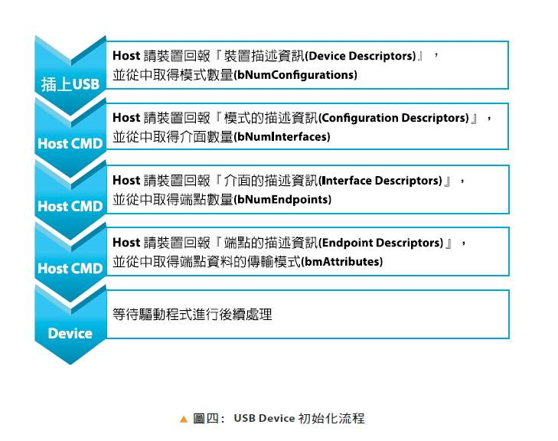

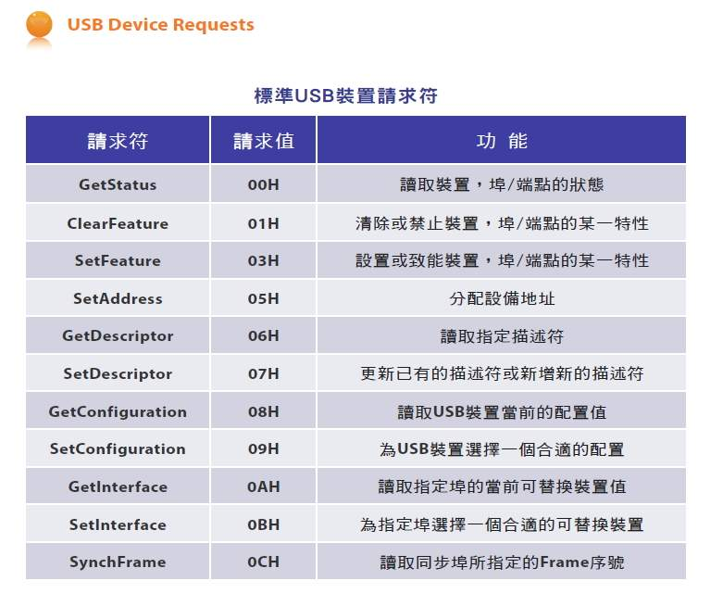

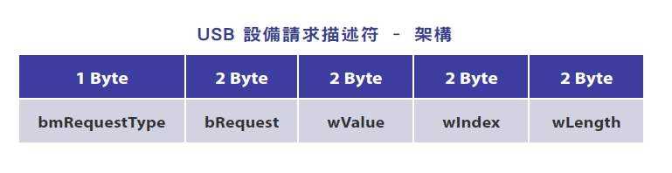

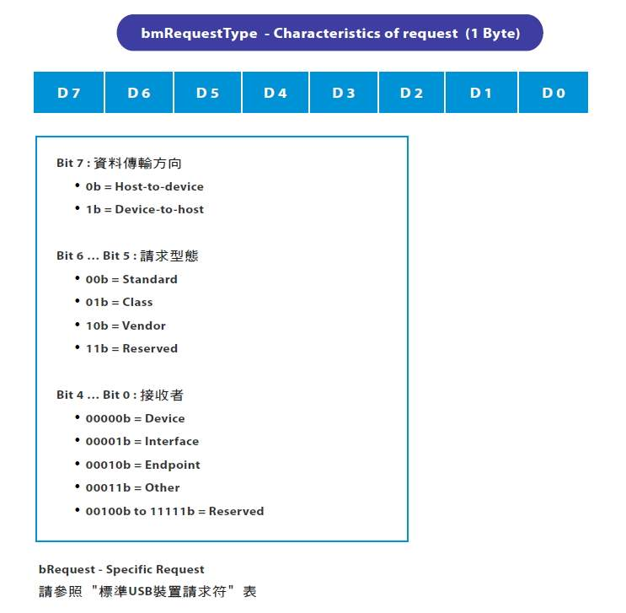

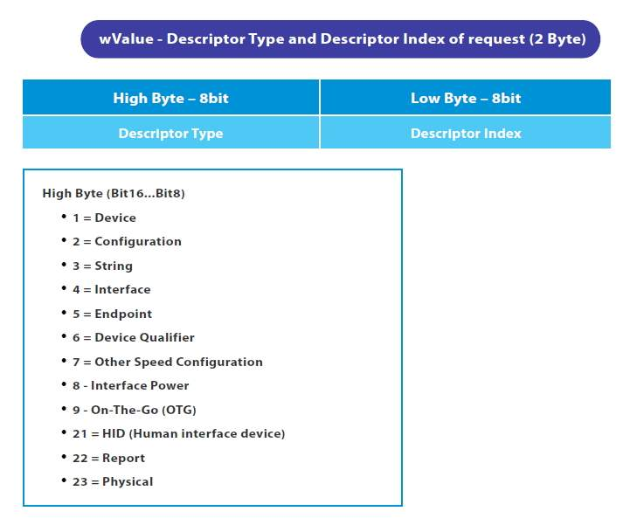

USB標準描述符
